**Україна набрала бали в Індексі сприйняття корупції. Але врахували не все**



АВТОР ФОТО,CPI.TI-UKRAINE.ORG

**Україна за минулий рік набрала три бали в**[Індексі сприйняття корупції](http://cpi.ti-ukraine.org/?fbclid=IwAR0sOqkaypoP8qT2kYutxYgv-5SRBhKPVr9dwtChxv6Mr0xj6m3t_V9W7XY#/)**за минулий рік СРІ-2020 - рейтингу, за яким бізнес оцінює корумпованість держави.**

Це прогрес, хоч і невеликий - у 2019 році Україна втратила два бали, але змогла зараз це надолужити.

Та попри це країна залишається на досить низьких позиціях серед сусідів та інших держав світу - у другій сотні.

* [Рада повернула покарання за брехню в електронних деклараціях. Тюрми не буде](https://www.bbc.com/ukrainian/features-55186860)
* [Рада ухвалила закон про народний референдум. Що означає головна обіцянка Зеленського](https://www.bbc.com/ukrainian/news-55812265)

"Плюс три бали: тимчасовий успіх України в Індексі сприйняття корупції-2020. Маємо 33 бали зі 100 [можливих] у СРІ-2020. Україна на 117 місці зі 180 країн", - йдеться у повідомленні Transparency International Ukraine, яка залучена до рейтингу.

[ADVERTISEMENT](https://www.bbc.com/privacy/cookies/international/)

У самому рейтингу 100 - означає відсутність корупції в державі, 0 - повну корумпованість (тобто, чим більше балів, тим краще).

"Поруч із нами у рейтингу Єгипет, африканська Есватіні (Свазіленд), Непал, Сьєрра-Леоне та Замбія - всі ці країни так само у CPI-2020 набрали по 33 бали", - додають там.

Майже всі сусіди України, окрім Росії, мають кращі позиції у рейтингу: "З-поміж сусідів найближча до України Молдова - 34 бали та 115 місце (+2 бали). Так само покращили свої показники у порівнянні з минулим роком європейські автократії Білорусь (47 балів, 63 місце) та Росія (30 балів, 129 місце). Остання залишається єдиною країною, яку з-поміж сусідок, випереджає Україна".

Румунія та Угорщина набрали по 44 бали та посідають 69 місце.

А світовими лідерами є Нова Зеландія та Данія - по 88 балів зі 100.

**За рахунок чого покращення**

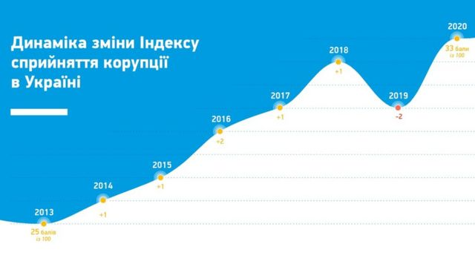

АВТОР ФОТО,CPI.TI-UKRAINE.ORG

"Більшість позитивного впливу на цей результат мали ті зміни в країні, які відбувались до весни минулого року", - пояснює виконавчий директор ТІ Україна Андрій Боровик.

"Наші бали у 2020 році зросли завдяки запуску Вищого антикорупційний суд та перезапуску Національне агентство з питань запобігання корупції (НАЗК)", - говорить Андрій Боровик.

"Так само на позитивних результатах України відбилися антикорупційні зміни, впроваджені під час "турборежиму" Верховної Ради та робота попереднього уряду [Гончарука]", - додає він.

**Ризики**

Водночас, за його словами, СРІ-2020 не охопив "ті ризики, які особливо яскраво вималювалися в останні місяці та можуть суттєво відкинути нас назад у сфері протидії корупції".

Зокрема у ТІ Україна попереджають про проблеми з судовою реформою і "тиск на антикорупційні інституції та втручання в їхню роботу".

Вочевидь тут мова йде про суперечливе рішення Конституційного суду України, яким він у кінці жовтня фактично заблокував публічну перевірку електронних декларацій чиновників згаданим НАЗК.

У грудні Верховна Рада все ж повернення покарання за недостовірне декларування, але воно стало суттєво м'якішим. Крім цього, ряд відкритих справ через неправдиві декларації довелося припинити.

Індекс сприйняття корупції (Corruption Perceptions Index, СРІ) з 1995 року розраховується міжнародною організацією Transparency International.

Його встановлюють на основі 13 досліджень міжнародних установ і дослідницьких центрів (оцінку України вирахували за 9 джерелами).